* **Title Page** 
  + Game Platform: PC
  + Target Age: 18 to 25
  + Rating: Adults Only 18+ (AO)
  + Genre: Life Simulator
* **Story and Gameplay**

Seorang mahasiswa muda dari keluarga sederhana tiba di sebuah kota besar untuk memulai perjalanan kuliahnya. Dengan tekad yang kuat untuk meraih kesuksesan dan menjadi mandiri, dia memutuskan untuk ngekost agar bisa merasakan hidup di luar naungan keluarga. Namun, begitu dia tiba di kosan yang sederhana itu, dia langsung dihadapkan pada kenyataan pahit: kehidupan mahasiswa ngekost jauh lebih sulit daripada yang dia bayangkan.

Dalam permainan, pemain akan merasakan kesulitan yang dihadapi mahasiswa tersebut. Mereka harus membagi waktu antara kuliah dan pekerjaan paruh waktu, berusaha sekuat tenaga untuk mengelola keuangan mereka agar bisa membayar kosan dan biaya kuliah. Sambil berjuang untuk bertahan hidup, pemain juga harus membangun hubungan sosial dengan teman-teman sekosan dan orang-orang di sekitarnya untuk mendapatkan dukungan dan bantuan.

Saat permainan mencapai puncaknya, karakter utama mendekati ujian akhir semester. Namun, dia menghadapi dilema besar karena dia sangat kekurangan waktu dan energi untuk mempersiapkan diri dengan baik. Dalam kondisi terdesak, pemain harus membuat keputusan bijaksana tentang bagaimana cara mengalokasikan waktu dan sumber daya mereka untuk mencapai kelulusan kuliah. Akankah mereka berhasil melewati ujian dengan sukses, ataukah kehidupan mereka akan runtuh di ambang kelulusan?

* **Game Flow**  
  Dalam permainan, pemain akan mengalami pertumbuhan karakter seiring dengan meningkatnya tantangan yang dihadapi. Awalnya, karakter pemain mungkin akan merasa kewalahan dengan tuntutan kehidupan kosan, tetapi seiring waktu, mereka akan belajar mengelola waktu dan keuangan mereka dengan lebih efektif. Pertumbuhan ini tercermin dalam berbagai sistem permainan:
  + **Pengalaman (XP):** Pemain akan mendapatkan XP saat mereka berhasil menyelesaikan tugas-tugas tertentu, seperti menyelesaikan ujian, menyelesaikan pekerjaan paruh waktu dengan baik, atau membantu teman-teman sekosan mereka. XP ini akan meningkatkan level karakter dan membuka akses ke kemampuan baru atau peluang yang lebih baik.
  + **Uang:** Uang adalah sumber daya utama dalam permainan, dan pemain harus mengelolanya dengan bijaksana. Seiring karakter pemain berkembang, mereka dapat mendapatkan kesempatan untuk bekerja di pekerjaan paruh waktu yang lebih menguntungkan atau memperoleh beasiswa akademis, yang dapat meningkatkan pendapatan mereka.
  + **Status:** Status adalah ukuran kesuksesan keseluruhan pemain dalam permainan. Skor akan meningkat seiring dengan kemajuan akademis, kesejahteraan finansial, dan hubungan sosial yang dibangun oleh pemain.
  + **Barang Koleksi:** Pemain dapat mengumpulkan barang-barang koleksi yang mewakili pencapaian dan pengalaman mereka dalam permainan. Barang-barang ini mungkin berupa sertifikat akademis, foto bersama teman-teman, atau barang-barang sentimental lainnya yang mereka dapatkan selama perjalanan mereka.

Seiring dengan pertumbuhan karakter dan akumulasi sumber daya, pemain akan mendapatkan akses ke kemampuan baru, peluang kerja yang lebih baik, dan barang-barang spesial yang membantu mereka mengatasi tantangan lebih lanjut dalam permainan. Misalnya, kemampuan manajemen waktu yang lebih baik, peluang kerja yang lebih menguntungkan, atau bahkan barang-barang yang mempermudah hidup sehari-hari di kosan, seperti peralatan memasak yang lebih baik atau akses ke fasilitas fitness.

* **Character(s) and Controls**

Dalam permainan ini, pemain mengendalikan seorang mahasiswa muda yang baru saja memulai kuliahnya di sebuah kota besar. Karakter ini berasal dari keluarga sederhana dan memutuskan untuk ngekost untuk merasakan kehidupan mandiri. Mereka akan dihadapkan pada berbagai tantangan sehari-hari dalam menjalani kehidupan kosan, termasuk mengelola waktu, keuangan, dan hubungan sosial.

* + Kemampuan Khusus:
    - Manajemen Waktu: Pemain harus memutuskan bagaimana mengalokasikan waktu mereka antara kuliah, pekerjaan paruh waktu, dan kegiatan sosial.
    - Manajemen Keuangan: Pemain harus mengelola uang mereka dengan bijaksana untuk membayar kosan, biaya kuliah, dan kebutuhan sehari-hari.
    - Hubungan Sosial: Pemain perlu membangun dan menjaga hubungan baik dengan teman-teman sekosan dan orang-orang di sekitar mereka untuk mendapatkan dukungan.

Pemain tidak akan melakukan aktivitas-aktivitas fisik seperti mengemudi atau menembak, tetapi mereka akan terlibat dalam simulasi kehidupan sehari-hari yang realistis bagi seorang mahasiswa. Mereka akan melakukan kegiatan seperti menghadiri kuliah, mengerjakan tugas, bekerja paruh waktu, berbelanja, memasak, dan berinteraksi dengan karakter non-pemain lainnya.Pemain tidak akan berganti karakter dalam permainan ini. Mereka akan terus mengendalikan karakter mahasiswa yang sama sepanjang permainan.

* **Main Gameplay Concepts and**
  + Jenis Permainan dan Genre:

Permainan ini adalah simulasi kehidupan (Life Simulator) yang menempatkan pemain dalam peran seorang mahasiswa yang baru saja memulai kuliahnya di sebuah kota besar. Genre permainan ini adalah simulasi dan manajemen.

* + Urutan Permainan:

Permainan ini dapat dibagi menjadi level atau bab cerita, di mana setiap level atau bab mewakili periode waktu tertentu dalam perjalanan kuliah karakter utama. Pemain akan mengalami tantangan-tantangan yang semakin kompleks seiring berjalannya waktu, seperti ujian akhir semester, magang, atau mencari pekerjaan setelah lulus.

* + Minigame:
    - "Mengerjakan Tugas": Pemain harus menyelesaikan tugas-tugas akademis dalam batas waktu yang ditentukan.
    - "Bekerja Paruh Waktu": Pemain akan terlibat dalam minigame yang menuntut untuk melakukan pekerjaan paruh waktu dengan baik, seperti melayani pelanggan di restoran atau menyusun barang di toko.
    - "Sosialisasi": Pemain harus memilih dialog yang tepat untuk membangun hubungan sosial dengan karakter non-pemain lainnya.
  + USP (Unique Selling Proposition):

Konsep utama dari permainan ini adalah memberikan pengalaman simulasi yang mendalam tentang kehidupan seorang mahasiswa yang ngekost. Fitur-fitur seperti manajemen waktu, keuangan, dan hubungan sosial menjadi fokus utama dalam permainan ini, di mana pemain harus mengambil keputusan bijaksana untuk bertahan hidup dan mencapai kelulusan.

* **Game World**

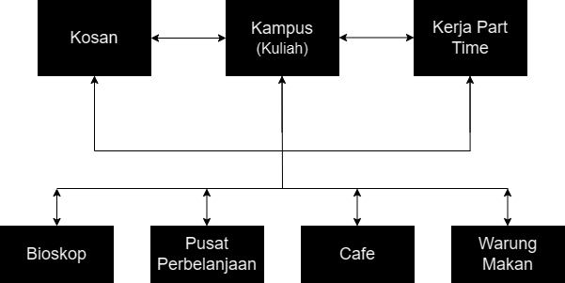

1. **Kosan:** Kosan merupakan tempat tinggal utama karakter dalam permainan. Ini adalah sebuah kamar kos sederhana di lingkungan kos-kosan yang menjadi titik awal perjalanan karakter sebagai mahasiswa yang baru saja memulai kuliahnya di kota besar. Di sinilah pemain akan merasakan suasana santai, intim, tetapi juga terbatas. Kosan menjadi tempat di mana pemain bisa kembali untuk beristirahat, menyimpan barang-barang, dan merencanakan kegiatan selanjutnya.
2. **Kampus (kuliah):** Kampus adalah tempat di mana karakter menghadiri kuliah dan mengikuti aktivitas akademis. Tempat ini sangat terkait dengan cerita karena merupakan tempat utama di mana karakter menjalani kehidupan akademisnya. Di sini, suasana hatinya serius, fokus, dan penuh dengan pembelajaran dan tantangan akademis. Pemain akan pergi ke kampus untuk menghadiri kelas, ujian, dan kegiatan akademis lainnya.
3. **Kerja Paruh Waktu:** Tempat-tempat kerja paruh waktu adalah di mana karakter bekerja untuk mendapatkan penghasilan tambahan. Hal ini terkait dengan cerita karena karakter perlu bekerja paruh waktu untuk membiayai kebutuhan hidupnya. Suasana hatinya produktif, sibuk, dan terkadang menantang. Pemain akan pergi ke tempat-tempat kerja paruh waktu mereka untuk melakukan tugas-tugas pekerjaan.
4. **Bioskop:** Bioskop adalah tempat hiburan di mana karakter bisa menonton film untuk bersantai dan menghibur diri. Tempat ini penting dalam cerita karena menjadi tempat untuk karakter melepaskan penat setelah kesibukan kuliah dan kerja. Suasana hatinya santai, hiburan, dan menyenangkan. Pemain bisa mengunjungi bioskop untuk menonton film dan bersantai.
5. **Pusat Perbelanjaan:** Pusat perbelanjaan adalah tempat untuk berbelanja kebutuhan sehari-hari, seperti makanan, pakaian, dan barang-barang lainnya. Ini terkait dengan cerita karena karakter akan pergi ke pusat perbelanjaan untuk membeli kebutuhan sehari-hari dan barang-barang lainnya. Suasana hatinya ramai, beragam, dan penuh dengan aktivitas. Pemain dapat mengunjungi pusat perbelanjaan untuk berbelanja dan memenuhi kebutuhan mereka.
6. **Cafe:** Cafe adalah tempat untuk bersantai, berkumpul dengan teman, dan menikmati minuman dan makanan ringan. Tempat ini menjadi penting dalam cerita karena merupakan tempat untuk karakter bersosialisasi, beristirahat, dan menghabiskan waktu santai. Suasana hatinya nyaman, hangat, dan cocok untuk bersosialisasi. Pemain dapat mengunjungi cafe untuk bersantai, minum kopi, dan bertemu dengan teman-teman.
7. **Warung Makan:** Warung makan adalah tempat untuk makan atau menyantap makanan cepat saji. Ini terkait dengan cerita karena menjadi tempat untuk karakter mengisi perut dan mendapatkan energi selama menjalani kegiatan sehari-hari. Suasana hatinya ramai, cepat, dan praktis. Pemain bisa mampir ke warung makan untuk sarapan, makan siang atau makan malam.

* **Interface**

Navigasi dalam permainan akan dilakukan melalui antarmuka yang intuitif dan responsif. Pemain akan menggunakan mouse dan keyboard untuk berinteraksi dengan elemen-elemen permainan, seperti menu, karakter, dan lingkungan. Antarmuka akan menampilkan informasi yang relevan tentang tujuan, tugas, dan kemajuan pemain dalam permainan.

Suasana hati yang ditimbulkan oleh layar antarmuka akan bervariasi tergantung pada konteks permainan. Misalnya, saat pemain berada di kampus, antarmuka mungkin memiliki warna yang lebih serius dan fungsional, mencerminkan suasana akademis yang fokus dan serius. Di tempat-tempat seperti cafe atau bioskop, antarmuka mungkin lebih santai dan menghibur, dengan warna-warna yang cerah dan desain yang mengundang untuk bersantai.

Untuk musik, permainan ini mungkin menggunakan beragam genre musik yang sesuai dengan suasana hati dan konteks permainan. Misalnya, di kampus atau saat pemain sedang mengerjakan tugas, musik latar yang menenangkan dan fokus mungkin akan digunakan untuk meningkatkan konsentrasi. Di tempat-tempat hiburan seperti bioskop atau cafe, musik yang ceria dan menghibur mungkin akan diputar untuk menciptakan suasana yang menyenangkan.

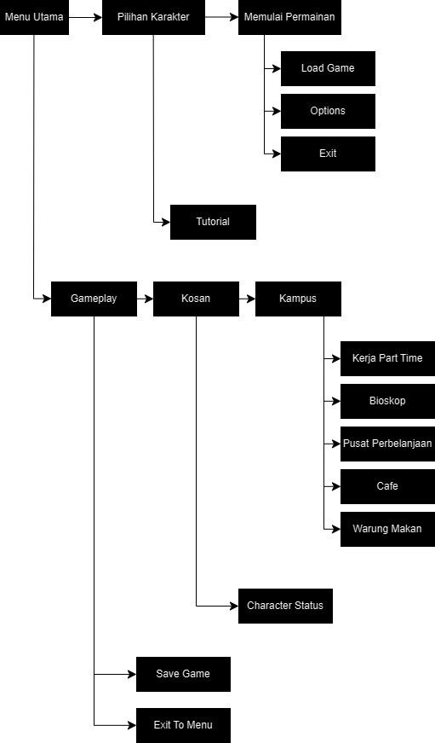

* **Mechanics**

Dalam permainan, ada beberapa mekanisme yang dapat dijumpai, yaitu:

* **Manajemen Hubungan Antar Karakter**

Dalam jalan cerita, tokoh utama akan bertemu karakter yang beragam dalam bentuk mahasiswa, masyarakat, dosen maupun atasan. Disini pemain dapat mengatur level hubungan antar karakter dengan cara berdialog antara karakter dan pemain.

* **Manajemen Keuangan**

Setelah pemain melakukan pekerjaan sampingan, akan mendapatkan upah. Uang tersebut dapat digunakan pemain untuk melakukan hal-hal seperti rekreasi, membeli makanan, dan yang paling utama adalah, membayar uang kuliah.

* **Kebutuhan Dasar**

Berhubungan dengan membeli makan dan rekreasi, pemain akan seiring waktu menjadi lapar dan bosan sehingga pemain harus mengatur level kelaparan dan rekreasi agar tidak menjadi *game over*.

* **Minigame Part Time Job**

Pekerjaan sampingan yang dilakukan pemain berbentuk minigame. Disini pemain akan task seperti menjadi pelayan atau menginventaris di gudang suatu toko. Saat shift berakhir, pemain akan diberi reward uang berdasarkan capaian pemain.

* **Cutscene**

Game ini akan diceritakan melewati dialog box antar karakter dimana perbincangan antara dua karakter akan ditampilkan sebagai teks. Permainan ini akan menghadirkan pengalaman imersif melalui dialog box antar karakter, di mana setiap percakapan akan terwujud dalam bentuk teks yang kaya dan ekspresif. Cerita dalam game ini akan terungkap secara perlahan melalui interaksi antar karakter, dengan setiap dialog box menjadi kunci untuk memahami plot, karakter, dan dunia di mana game ini berlangsung.

Pemain akan diajak untuk menyelami kedalaman cerita melalui pertukaran kata antar karakter, di mana setiap kalimat mengandung makna dan nuansa yang berbeda. Dialog box akan menjadi elemen penting dalam game ini, memungkinkan pemain untuk menjalin hubungan dengan karakter dan memahami motivasi mereka.